**ВОРОНЕЖСКИЙ ГОСУДАРСТВЕННЫЙ УНИВЕРСИТЕТ**

УТВЕРЖДАЮ

Руководитель (должность, наименование предприятия - заказчика АС)

Личная подпись Расшифровка подписи

Печать

Дата

УТВЕРЖДАЮ

Руководитель (должность, наименование предприятия - заказчика АС)

Личная подпись Расшифровка подписи

Печать

Дата

**Веб-приложение для украшения вечера**

**Tusa – Juice’а**

**ТЕХНИЧЕСКОЕ ЗАДАНИЕ**

Действует с «15» марта 2020 г.

**СОГЛАСОВАНО**

Руководитель (должность, наименование согласующей организации)

Личная подпись Расшифровка подписи

Печать

Дата

Воронеж 2020

**Содержание**

1 Термины, использованные в техническом задании 3

1.1 Общие термины 3

1.2 Бизнес термины 4

2 Общие сведения 4

2.1 Полное наименование системы 4

2.2 Заказчик 4

2.3 Разработчики 4

2.4 Нормативные документы 4

2.5 Сроки исполнения работ 4

3 Назначение и цели создания системы 4

3.1 Назначение системы 4

3.2 Цели создания системы 5

3.2.1 Основными целями создаваемого приложения с точки зрения создателя Системы: 5

3.2.2 С точки зрения Клиента: 5

3.3 Основные функциональные возможности системы 5

3.3.1 Фронт (для клиентов) 5

3.4 Использование технического задания 5

3.4.1 Отношения между Исполнителем и Заказчиком в отношении информации, содержащейся в настоящем Техническом Задании, регулируются договором о конфиденциальности, подписанным Исполнителем и Заказчиком 5

4 Требования к системе 6

4.1 Общие требования 6

4.2 Функциональные требования 7

4.2.1 Диаграмма вариантов Использования 7

4.2.2 Описание Вариантов Использования 8

5 Нефункциональные требования 10

5.1 Интерфейс пользователя 10

5.1.1 Интерфейс пользователя должен быть на русском языке 10

5.1.2 Система должна отображать корректно интерфейс Пользователя с разрешением от 1024x600 пикселей. 10

5.2 Поддержка браузеров 10

5.2.1 Система должна работать для следующих браузеров последних версий: Google Chrome, Safari. 11

5.3 Требования к документированию 11

5.4 Требования к программному обеспечению Web – приложения 11

5.5 Требования к безопасности 12

5.5.1 Система не должна позволять доступ одного Пользователя к данным другого Пользователя. 12

5.5.2 Хэширование пароля при регистрации через логин и пароль нашей Системы. 12

5.6 Требования к производительности 12

5.6.1 Система должна стабильно работать при 500 одновременно подключенных пользователей. 12

5.6.2 Система должна отображать любую не дольше, чем 5 секунд. 12

5.6.3 Система должна отображать любой запрос не дольше, чем 30 секунд 12

6 Состав и содержание работ по созданию системы 12

Состав и содержание работ по созданию системы включают следующие этапы: 12

7 Перспективы развития 13

7.1 Реализация мобильной версии. 13

7.2 Переработка приложения в профессиональное. 13

7.3 Реализация премиум – аккаунтов. (добавление платного контента) 13

8 Порядок контроля и приёмки работ 13

8.1 Исполнитель должен предоставить следующий комплект постановки при сдаче проекта: 13

8.2 Приемо-сдаточные испытания должны проводиться по каждому этапу отдельно на сервере Заказчика в сроки, оговоренные договором. 13

8.3 Ход проведения приемо-сдаточных испытаний Заказчик и Исполнитель документируют в Протоколе проведения испытаний.\ 13

8.4 На основании Протокола проведения испытаний Исполнитель совместно с Заказчиком подписывает Акт приемки-сдачи программы в эксплуатацию. 13

9 Реквизиты и подписи сторон 13

# Термины, использованные в техническом задании

## Общие термины

БД - База данных, в которой хранится требуемая системе информация.

Пользователь – любой человек, пользующийся приложением.

ВИ – Вариант использования системы.

ДВИ – Диаграмма Вариантов Использования или Use Case Diagram.

Web – приложение –  клиент-серверное приложение, в котором клиент взаимодействует с веб-сервером при помощи браузера.

Email – это полное название виртуального почтового ящика.

Пользователь -  лицо или организация, которое использует действующую систему для выполнения конкретной функции.

## Бизнес термины

Напиток – жидкость, специально приготовленная для питья.

Коктейль – напиток, получаемый смешиванием нескольких компонентов.

Оценка - способ установления значимости чего-либо для действующего и познающего субъекта.

# Общие сведения

## Полное наименование системы

Web – приложение «Туса Juice’а

## Заказчик

Ассистент Тарасов В.С.

## Разработчики

Студенты 3 курса Факультета Компьютерных Наук Гнездилов К.В., Солонин А.А.

## Нормативные документы

Настоящее Техническое Задание разработано в соответствие с требованиями [ГОСТ 34.602-89 Техническое задание на создание автоматизированной системы](http://www.rugost.com/index.php?option=com_content&view=article&id=96:gost-34602-89&catid=22&Itemid=53).

## Сроки исполнения работ

Начало разработки – 10.03.2020

Окончание разработки – 5.06.2020

# Назначение и цели создания системы

## Назначение системы

Основным назначением Web - приложение «Туса Juice’a» является формирование стандартной коктейльной базы с минимальными продуктовыми требованиями необходимыми для создания коктейлей как в заведениях, так и в домашних условиях.

В рамках проекта автоматизируется деятельность в следующих сферах:   
1. Обогащение информационной сферы знаний пользователя;   
2. Анализ предпочтений пользователя.

## Цели создания системы

### Основными целями создаваемого приложения с точки зрения создателя Системы:

#### Оптимизирование процессов поиска инструкций изготовления коктейлей;

#### Обеспечение быстрого поиска необходимого пользователю продукта;

#### Предоставление возможности составления личного рейтинга коктейлей;

#### Снижение временных затрат на обучение технологиям изготовления при помощи удобного интерфейса.

### С точки зрения Клиента:

#### Упрощения процесса изготовления коктейлей при помощи простых инструкций и рецептов;

#### Уменьшение времени поиска необходимой рецептуры продукты;

#### Предоставление простого доступа к самым популярным продуктам приложения.

## Основные функциональные возможности системы

### Фронт (для клиентов)

#### Зарегистрироваться (email, пароль)

#### Поиск напитка по параметрам

#### Возможность оценки напитка

#### Составление рейтинга напитков по оценкам пользователей

#### Добавление своего напитка в общий список

## Использование технического задания

### Отношения между Исполнителем и Заказчиком в отношении информации, содержащейся в настоящем Техническом Задании, регулируются договором о конфиденциальности, подписанным Исполнителем и Заказчиком

# Требования к системе

## Общие требования

Система приложения «Туса Juice’a» должна быть централизованной, т.е. все данные должны располагаться в центральном хранилище. Система должна обладать трехуровневой архитектурой, состоящей из клиентской части, серверной части и базы данных. Ниже приведена общая структурная схема приложения.

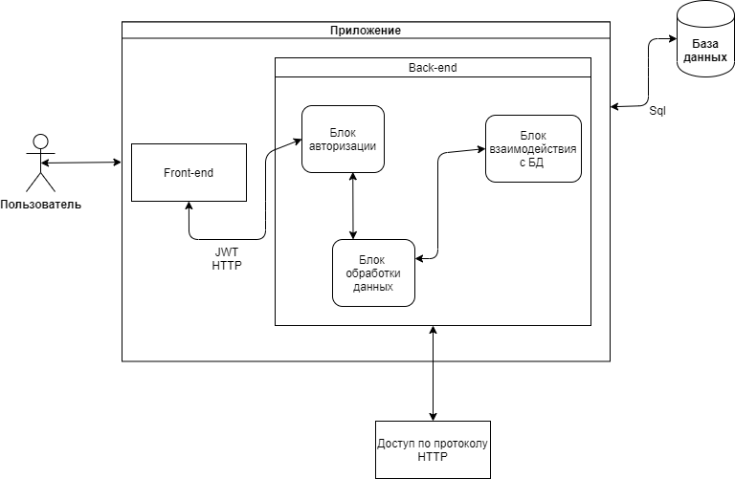

В системе предлагается выделить следующие основные части:

* Front-end – клиентская часть, отвечающая за взаимодействие с пользователем
* Back-end – серверная часть, отвечающая за бизнес-логику приложения
* База данных – централизованное хранилище системы

## Функциональные требования

### Диаграмма вариантов Использования

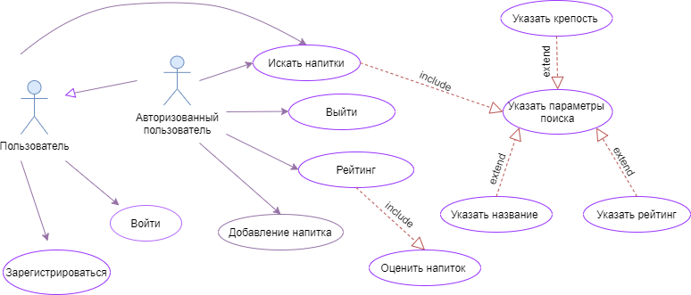

Система должна обладать рядом возможных вариантов использования, приведённых в данном разделе.

На диаграмме прецедентов, приведённой выше, представлены варианта использования системы пользователем. Они более подробно описанные в следующих подпунктах.

### Описание Вариантов Использования

#### ВИ: Зарегистрироваться в системе

##### Описание ВИ

##### Незарегистрированный Пользователь должен иметь возможность зарегистрироваться в Системе.

##### Предусловие

##### Пользователь не авторизован в Системе (не создан его аккаунт с персональными данными)

#### Основной поток действий Клиента

###### Незарегистрированный Пользователь заходит на главную страницу сайта.

###### Незарегистрированный Пользователь переходит в раздел регистрации.

###### Система отображает форму регистрации.

###### Незарегистрированный Пользователь вводит запрошенную информацию и подтверждает операцию. Если Незарегистрированный Пользователь отменил операцию, то Система отображает главную страницу сайта и сценарий завершается.

###### Система проверяет, что необходимые поля введены корректно, Пользователя с такими данными еще нет в Системе. Если проверка прошла успешно, то поток продолжается, иначе сценарий переходит в п. 4.2.2.1.3.3

###### Система делает следующие действия: Регистрирует данного Пользователя с введенными ранее параметрами. При успешной регистрации переход на «Главную страницу».

###### Бизнес правила

###### Если email уже существует в Системе, то под ним зарегистрироваться нельзя.

#### ВИ: Войти в систему

##### Описание ВИ

##### Пользователь должен иметь возможность пройти процедуру авторизации и войти в Систему.

##### Предусловие

##### Пользователь должен быть зарегистрирован в Системе.

##### Основной поток действий

###### Неавторизованный Пользователь в главном меню выбирает пункт войти в Систему.

###### Система отображает форму авторизации

###### Пользователь проходит форму авторизации

###### Система проверяет, что Пользователь с такими данными существует в Системе. Если условие выполняется, то поток продолжается, иначе выдается сообщение об ошибке и Система предлагает ввести email и пароль заново.

###### Система регистрирует вход Пользователя и осуществляет переход на «Главную страницу». Пользователь считается вошедшим в систему.

#### ВИ: Выйти из системы

##### Описание ВИ

##### Авторизированный пользователь должен иметь возможность пройти процедуру выходи из Системы.

##### Предусловие

##### Пользователь должен войти в Систему, см. п 4.2.2.2

##### Основной поток действий

###### Авторизированный пользователь в главном меню выбирает пункт выйти из Системы.

###### Система регистрирует выход Пользователя и осуществляет переход на «Главную страницу». Пользователь считается вышедшим из системы.

#### ВИ: Искать напитки

##### Описание ВИ

##### Пользователь (как авторизированный, так и не авторизированный) должен иметь возможность просматривать продукты по категориям, а также осуществлять поиск продуктов по наименованию.

##### Основной поток действий

###### Пользователь (как авторизированный, так и не авторизированный) в главном меню выбирает поисковое окно искать напитки.

###### Вводит название напитка, которое он хочет найти, при этом он может выставить параметры поиска: крепость напитка и название

###### Впоследствии Система выдаёт нужный пользователю напиток с подробным описанием и иллюстрацией самого напитка.

#### ВИ: Рейтинг

##### Описание ВИ

##### Авторизированный пользователь должен иметь возможность посмотреть отсортированный список напитков по рейтинг пользователей.

##### Предусловие

##### Пользователь должен войти в Систему, см. п 4.2.2.2

##### Основной поток действий

###### Авторизированный пользователь выбирает в главном меню пункт Рейтинг

###### Система отображает отсортированный по оценкам пользователей список всех напитков.

###### Авторизованный пользователь может также просмотреть описание коктейля и поставить ему оценку.

#### ВИ: Добавить напиток

##### Описание ВИ

##### Авторизированный Пользователь должен иметь возможность добавить свой напиток на сайт.

##### Предусловие

##### Пользователь должен войти в Систему, см. п. 4.2.2.2

##### Основной поток событий

###### Авторизированный пользователь в главном меню выбирает пункт Добавить напиток

###### Система отображает форму добавления напитка

###### Пользователь проходит форму добавления напитка

###### Система проверяет, что напитка с такими параметрами не существует в Системе. Если условие выполняется, то поток продолжается, иначе выдается сообщение о том, что такой напиток уже существует в Системе.

###### Система регистрирует добавление напитка Пользователя и осуществляется переход на «Главную страницу»

# Нефункциональные требования

## Интерфейс пользователя

### Интерфейс пользователя должен быть на русском языке

### Система должна отображать корректно интерфейс Пользователя с разрешением от 1024x600 пикселей.

## Поддержка браузеров

### Система должна работать для следующих браузеров последних версий: Google Chrome, Safari.

## Требования к документированию

Отчетные материалы должны включать в себя текстовые материалы (представленные в виде бумажной копии и на цифровом носителе в формате MS Word или PDF) и, при необходимости, графические.

Необходимо предоставить отчёт по курсовому проекту согласно учебному плану.

## Требования к программному обеспечению Web – приложения

Основные требования к программному обеспечению:

· Веб-фреймворк Laravel (PHP)

· PHP 7.2.5

· MySQL

· HTML 5

· CSS 3

· JQuery 1.10.0

В результате разработки данные требования могут расширяться.

## Требования к безопасности

### Система не должна позволять доступ одного Пользователя к данным другого Пользователя.

### Хэширование пароля при регистрации через логин и пароль нашей Системы.

## Требования к производительности

### Система должна стабильно работать при 500 одновременно подключенных пользователей.

### Система должна отображать любую не дольше, чем 5 секунд.

### Система должна отображать любой запрос не дольше, чем 30 секунд

# Состав и содержание работ по созданию системы

Состав и содержание работ по созданию системы включают следующие этапы:

1. Пред проектное обследование, сбор необходимой информации. Результат: определение целей, задач системы, которые в дальнейшем должны быть решены.
2. Анализ предметной области. Результат: подробный анализ системы и введение организационных требований к решению задач и целей.
3. Разработка модели программы. Результат – описание спецификаций данных, определение связей между сущностями, построение концептуальной модели БД, построение логической модели БД.
4. Разработка рабочего проекта, написание программы.
5. Тестирование системы и её корректировка.
6. Сдача системы в эксплуатацию

# Перспективы развития

## Реализация мобильной версии.

## Переработка приложения в профессиональное.

## Реализация премиум – аккаунтов. (добавление платного контента)

# Порядок контроля и приёмки работ

## Исполнитель должен предоставить следующий комплект постановки при сдаче проекта:

* Техническое задание
* Исходный код Системы
* Исполняемые модули Системы
* Тестовые сценарии

## Приемо-сдаточные испытания должны проводиться по каждому этапу отдельно на сервере Заказчика в сроки, оговоренные договором.

## Ход проведения приемо-сдаточных испытаний Заказчик и Исполнитель документируют в Протоколе проведения испытаний.\

## На основании Протокола проведения испытаний Исполнитель совместно с Заказчиком подписывает Акт приемки-сдачи программы в эксплуатацию.

# Реквизиты и подписи сторон

СОСТАВИЛИ

|  |  |  |  |  |
| --- | --- | --- | --- | --- |
| Наименование организации, предприятия | Должность исполнителя | Фамилия, имя, отчество | Подпись | Дата |
|  |  |  |  |  |

СОГЛАСОВАНО

|  |  |  |  |  |
| --- | --- | --- | --- | --- |
| Наименование организации, предприятия | Должность исполнителя | Фамилия, имя, отчество | Подпись | Дата |
|  |  |  |  |  |